项目介绍



脚手架目前实现的功能

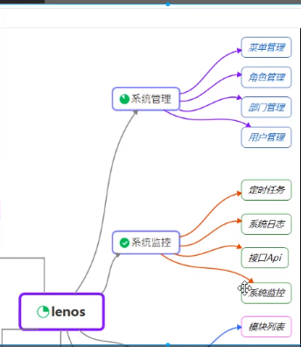

扩展lenos脚手架

1. 编写实体类

Len-web中

Yml配置使用的注册中心是eureka，目前使用的最多的是zookeeper

架构的通用mapper

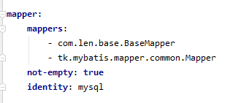

日志输出道文件配置

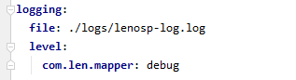

数据类型和redis的前缀

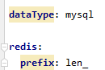

Len-web核心的web逻辑代码 是主启动类

Len-web的.pom文件中引入的len-sys的配置文件

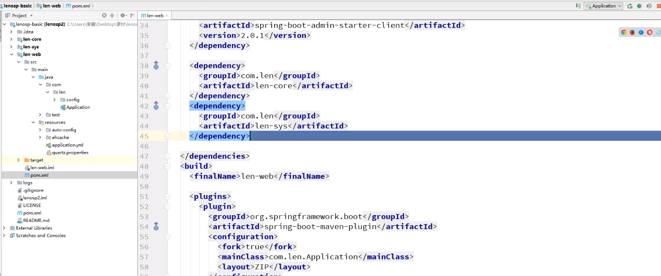

len-sys中的resource是核心的静态资源

Len-sys Resource中的mapper对应src.main.java.com.len.mapper中的文件

该部分是映射表

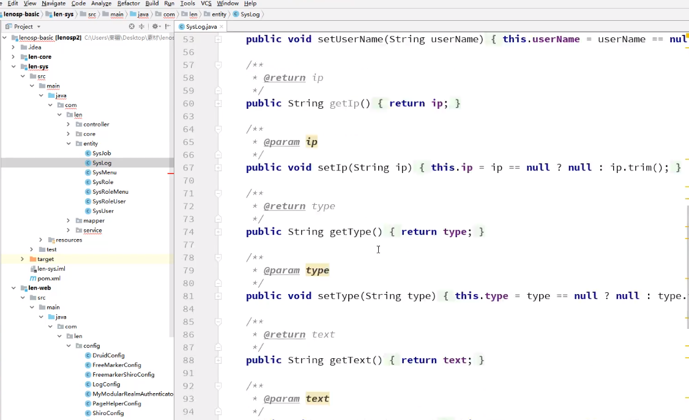

Core部分是核心的注解

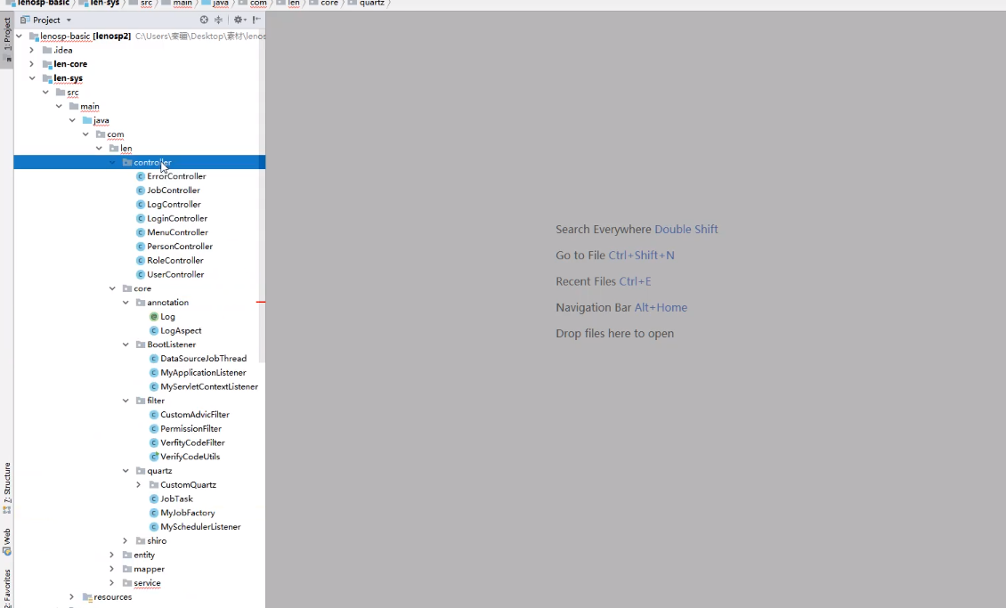

项目的架构 web层是消费层

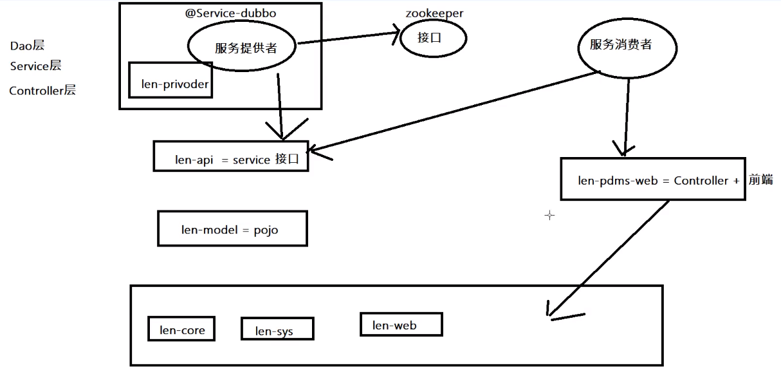

Maven中的.pom都是父子关系继承结构